DP分类 2
单调队列 2
排列组合 2
组合C（m,n） 2
有n种物品，并且知道每种物品的数量。（可以用母函数） 2
要求从中选出m件物品的排列数。 2
要求从中选出m件物品的组合数。 2
错排 2
整数拆分 2
集合拆分 3
n个相同的球 3
放进m个相同的盒子里 3
至少一个 3
可以为空 3
放进m个不同的盒子里 3
至少一个 3
可以为空 3
n个不同的球 3
放进m个相同的盒子里 3
至少一个 3
可以为空 3
放进m个不同的盒子里 3
至少一个 3
可以为空 3
最大1矩阵 3
最大M子段和 4
最长公共递增子序列(记录路径) 4
最长公共子序列 4

DP分类
f(i,j) =min{f(i,k) + f(k,j) + g(i,k,j) },(i<=k<=j)
一般，g(i,k,j)为一常数
分析：从f(0,0)到f(n,n)需要双重循环，在每次循环时又要花费O(n)的时间去找最小值，故总复杂度O(n^3)
例如：矩阵连乘

单调队列
而单调队列的方程为：
f(x)= opt( cost[i] ) * bound[x] <=i<x;
在这样一种状态量为O(n)，决策量为O(n)，直接求解复杂度为O(n²)的动态规划问题中，如果状态x转移到状态y的代价为w[x,y]，只要满足，那么这个动态规划的问题的决策就是单调的。这就是四边形不等式的原理。

另一种形式
f[x] = max or min{g(k) | b[x] <= k < x} + w[x]
(其中b[x]随x单调不降，即b[1]<=b[2]<=b[3]<=...<=b[n])
(g[k]表示一个和k或f[k]有关的函数，w[x]表示一个和x有关的函数)

排列组合
A(n,r)=n(n-1)…(n-r+1)=n!/(n-r)!
C(n,r)=A(n,r)/r! = n! /((n-r)! r!)
C(n,r)=C(n,n-r)
C(n,r)=C(n-1,r)+C(n-1,r-1)
C(n+r+1,r)=C(n+r,r)+C(n+r-1,r-1)+…+C(n+1,1)+C(n,0)
C(n,k)C(k,r)=C(n,r)C(n-r,k-r)
重复排列：n^r
重复组合：C(n+r-1,r)
圆周排列：A(n,r)/r

组合C（m,n）
const int N=100;
int str[N][N];//初始化为-1
int fun(int m,int n){
if(str[m][n]!=-1)return str[m][n];
if(m==n || n==0)return str[m][n]=1;
if(m<n)return str[m][n]=0;
return str[m][n]=fun(m-1,n-1)+fun(m-1,n);
}

有n种物品，并且知道每种物品的数量。（可以用母函数）

要求从中选出m件物品的排列数。
INT dp(int n,int m){
if(str1[n][m]!=-1)return str1[n][m];
if(m==0)return str1[n][m]=1;
if(n==0)return str1[n][m]=0;
INT ans=0;
int end=min(str0[n],m);
for(int i=0;i<=end;i++){
ans+=dp(n-1,m-i)*fun(m,i);
}
return str1[n][m]=ans;
}

要求从中选出m件物品的组合数。
PS:只需把上面的fun(m,i)去掉即可。

错排
n个不同的元素，重新排列，使的每个元素不在原来的位置。
分析：当n个编号元素放在n个编号位置，元素编号与位置编号不相同时，方法数记为M(n).
第一步：把第n个元素放在一个位置，比如位置k，共有n-1中方法；
第二步，放编号为k的元素，这是有两种情况：1.放到位置n,那么，剩下的n-2个元素的方法数为M(n-2)；
- 不把它放在位置n，这是，对于这n-2个元素，有M(n-1)中方法。
故。M(n) = (n-1)( M(n-2) +M(n-1) ),M(1)=0,M(2)=1;

整数拆分
1.整数拆分成不同整数的和的拆分数等于拆分成奇数的拆分数。
2.N被拆分成一些重复次数不超过k次的整数的和，棋拆分数等于被拆分成不被k+1除尽的数的和的拆分数。
3.整数n拆分成k个数的和的拆分数等于n拆分成最大数为k的拆分数。
4.整数n拆分成最多不超过m个数的和的拆分数等于n拆分成最大不超过m的拆分数。
5.正整数n拆分成不超过k个数的和的拆分数，等于将n+k拆分成恰好k个数的拆分数。

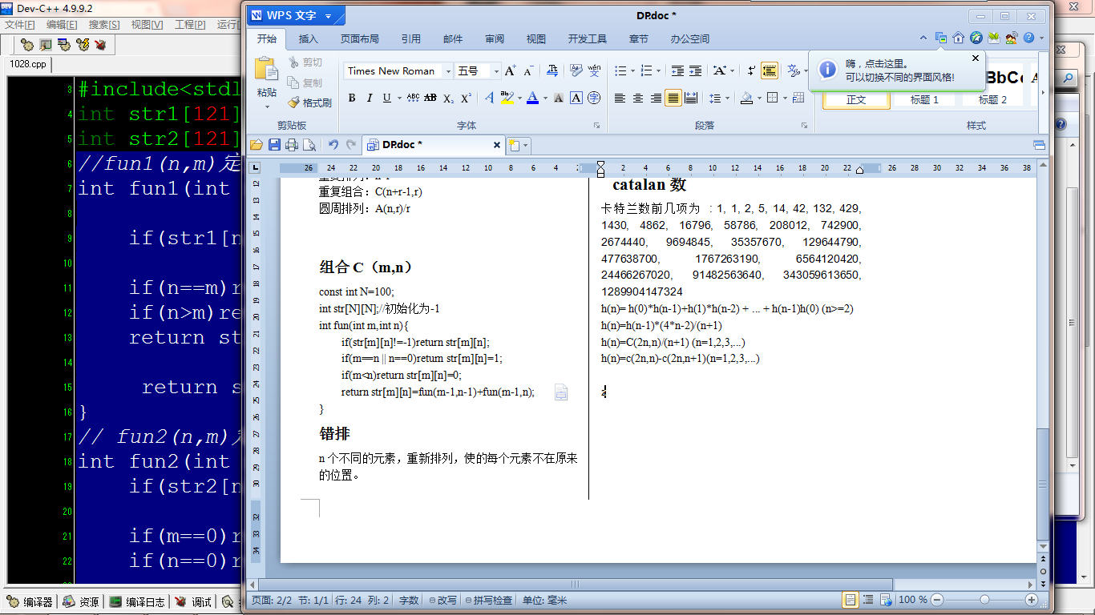//fun1(n,m)定义为整数m拆分的数最小为n
int fun1(int n,int m){

if(str1[n][m]!=-1)return str1[n][m];

if(n==m)return str1[n][m]=1;
if(n>m)return str1[n][m]=0;
return str1[n][m]=fun1(n,m-n)+fun1(n+1,m);

return str1[n][m];
}
// fun2(n,m)定义为整数m拆分的数最大为n
int fun2(int n,int m){
if(str2[n][m]!=-1)return str2[n][m];

if(m==0)return str2[n][m]=1;
if(n==0)return str2[n][m]=0;

if(n>m)return str2[n][m]=fun2(m,m);
return str2[n][m]=fun2(n,m-n)+fun2(n-1,m);
}

集合拆分
n个不同的数，分成m份，每份至少一个
S(n , k) = S(n-1 , k-1) + k* S(n-1 , k) n>1,k>=1

n个相同的球

放进m个相同的盒子里

至少一个
整数拆分：分为第一个数是1和不是1讨论
S1 [n,m]= S1 [n-1,m-1]+ S1 [n-m,m]

可以为空
整数拆分：S1 [n+m,m]

放进m个不同的盒子里

至少一个
挡板法：C( n-1, m-1 )

可以为空
填球法：C( n+m-1,m-1 )

n个不同的球

放进m个相同的盒子里

至少一个
分析：单独放于不单独放
S2[n,m]=m*S2[n-1 , m] + S2[m-1,m-1];

可以为空
方案数为：ANS[n,m] =ANS[n,m-1] + S2[n,m];

放进m个不同的盒子里

至少一个
方案数：m*S2[n,m]

可以为空
放于不放：m^n

最大1矩阵
int a[N][N];
// a[1...m][1...n]
int n,m;

void mycol(int i,int* col){
for(int j=0,k;j<n;++j){
if(a[i][j]==0)col[j]=0;
else if(i==0 || !a[i-1][j]){
for(k=i+1;k<m && a[k][j];++k);
col[j]=k;
}
}
}

int Run(){//可以用单调队列优化
int i,j,l, r, max = 0;
int col[N];

for(i=0; i < m; ++i ){
mycol(i,col);
for(j=0; j < n; ++j )
if( col[j] > i ){
for( l=j-1; l >=0 && col[l] >= col[j]; --l );
for( r=j+1; r < n && col[r] >= col[j]; ++r );
int res = (r-l-1)*(col[j]-i);
if( res > max ) max = res;
}
}

return max;
}

最大M子段和
给n个数，求着n个数划分成互不相交的m段的最大m子段和。
经典的动态规划优化问题。
设f(i,j)表示前i个数划分成j段，且包括第i个数的最大j段和，那么dp方程为：
f(i,j)=max(f(i-1,j),max{f(k,j-1)})+v[i];
分析：第i个数要么和前一个数一起划分到第j段里，要么独自划分到第j段,也就是我们要找到i之前的数划分为j-1段的最优值，这个可以只需一个变量标记最大值岂可。
转移复杂度：O(1),总复杂度O(n*m)
int g[N];
int max_m_sum(int* str,int n,int m){
memset(g,0,sizeof(g));
int i,j,_max,tmp;

for(i=1;i<=m;i++){
_max = g[i-1];
for(j=i;j<=n;j++){
tmp = _max;
_max = max(_max,g[j]);
g[j] = max(g[j-1],tmp) + str[j];
}
}
_max = g[m];
for(i=m;i<=n;i++){
_max = max(_max,g[i]);
}
return _max;
}

最长公共递增子序列(记录路径)
int f[N][N], dp[N];
// a[1…la], b[1…lb] O(n^2)
int gcis(int a*, int la, int b*, int lb, int ans*){
int i, j, k, mx;
memset(f, 0, sizeof(f));
memset(dp, 0, sizeof(dp));
for (i = 1; i <= la; i++) {
memcpy(f[i], f[i-1], sizeof(f[0]));
for (k = 0, j = 1; j <= lb; j++) {
if (b[j-1] < a[i-1] && dp[j] > dp[k]) k = j;
if (b[j-1] == a[i-1] && dp[k] + 1 > dp[j]) {
dp[j] = dp[k] + 1,
f[i][j] = i * (lb + 1) + k;
}
}
}
for (mx = 0, i = 1; i <= lb; i++)
if (dp[i] > dp[mx]) mx = i;
for(i=la*lb+la+mx,j=dp[mx]; j;i=f[i/(lb+1)][i%(lb+1)],j--)
ans[j-1] = b[i % (lb + 1) - 1];
return dp[mx];
}

最长公共子序列
int LCS(const char *s1, const char *s2){
int m = strlen(s1), n = strlen(s2);
int i, j;
a[0][0] = 0;
for( i=1; i <= m; ++i ) a[i][0] = 0;
for( i=1; i <= n; ++i ) a[0][i] = 0;

for( i=1; i <= m; ++i )
for( j=1; j <= n; ++j ){
if(s1[i-1]==s2[j-1]) a[i][j] = a[i-1][j-1]+1;
else if(a[i-1][j]>a[i][j-1])a[i][j]= a[i-1][j];
else a[i][j] = a[i][j-1];
}
return a[m][n];
}

最大连续序列
给一串整数a[1…n]，求出它和最大的子序列，即找出1<=i<=j<=n，使a[i]+a[i+1]+…+a[j]最大
分治：O(nlogn)
贪心：O(n)

最大连续子矩阵

